实验编号： 1 Android移动应用开发 实验报告 2026 年 9 月 18 日
计算机科学学院 级 3 班 实验名称： 多语言版本Hello World
姓名：__何姝玙__ 学号：_2024180411_ 指导老师：_李贵洋_ 实验成绩:_____

实验一 多语言版本Hello World
Github网址：____https://github.com/fdxdez/Android-first-helloworld.git____
- 实验目的及要求
1、实验目的
(1) 熟悉Android studio安装配置
(2) 搭建环境以及开发第一个应用程序
2、实验要求
(1) 认真填写实验报告，要求附加部分运行界面和主要代码；
(2) 对设计好的程序，检查输出是否符合预期，如有错请分析错误原因并解决；

- 实验内容
搭建Android studio开发环境，参考课程教学视频，完成基于多语言版本纯代码交互式Hello World App，在手机模拟器上运行该APP，使用adb shell进入手机模拟器显示根目录，具体要求：
(1) 搭建Android开发环境
a) 安装JDK；
b) 安装Android Studio；
(2) 支持三种语言版本的交互式Hello World；
a) 自己下载第3种语言的国旗图片资源；
b) 改变安装在Android上的APP图标；(参考:https://developer.android.google.cn/codelabs/basic-android-kotlin-compose-training-change-app-icon?hl=zh-cn#0)
(3) 不采用布局文件，而是将界面部分改为纯代码实现（pure code）；
(4) 使用adb调试APP；
a) adb shell安装并启动自己的APP；
b) adb shell模拟触摸按钮；
(5) 将项目提交到gitee上自己新建的项目里面；(参考:https://liaoxuefeng.com/books/git/introduction/index.html)
提交要求：
(1) APP应用标题为自己的“姓名+学号”
(2) 用附件形式提交实验报告（实验报告需要附上项目的gitee地址）

- 实验核心代码截图和说明，以及作品最终运行过程的截图（照片）和说明（该部分如不够填写，请另加附页）
中文：
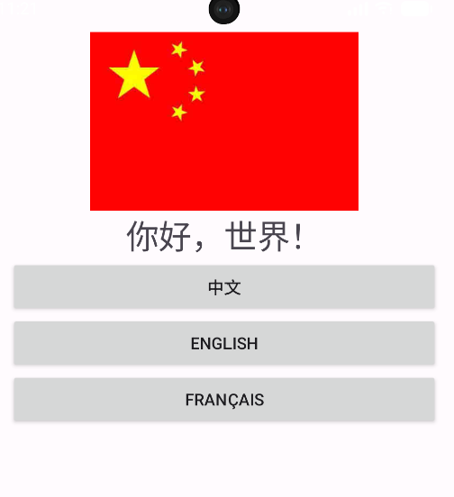
法文：
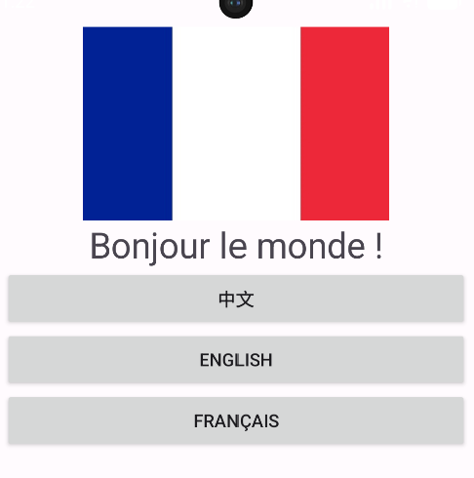
英文：
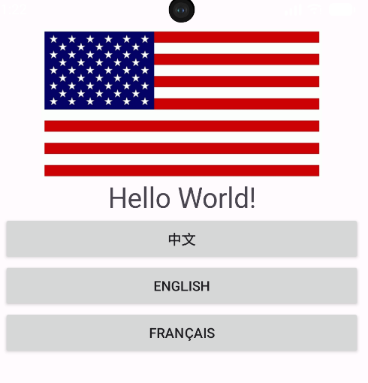
App图标：
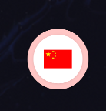

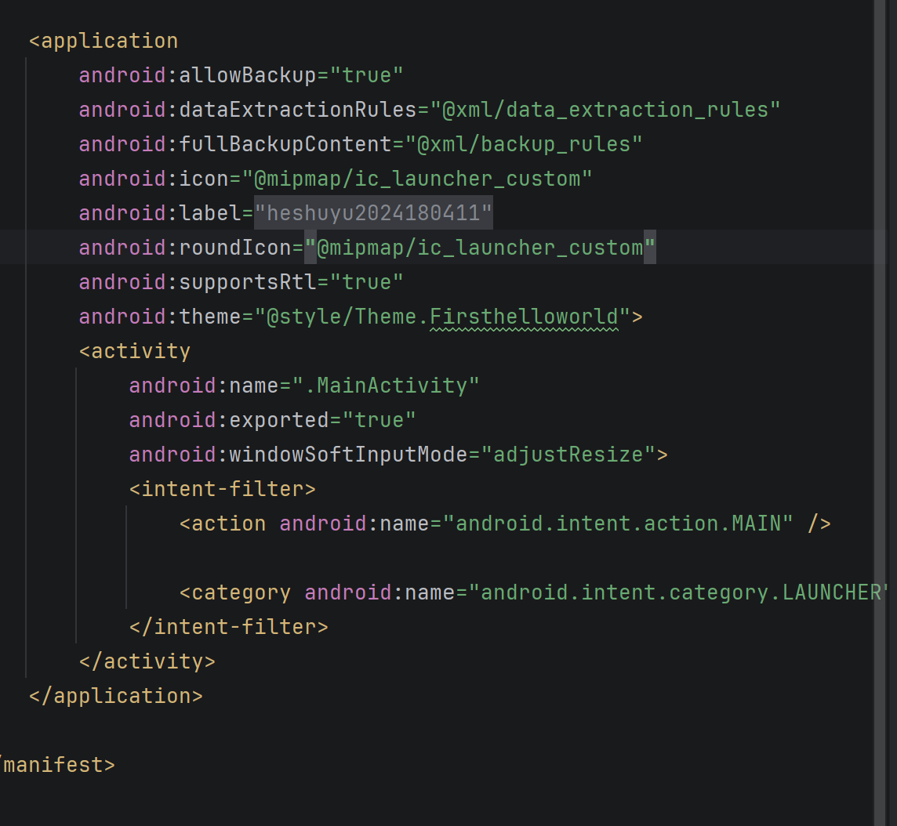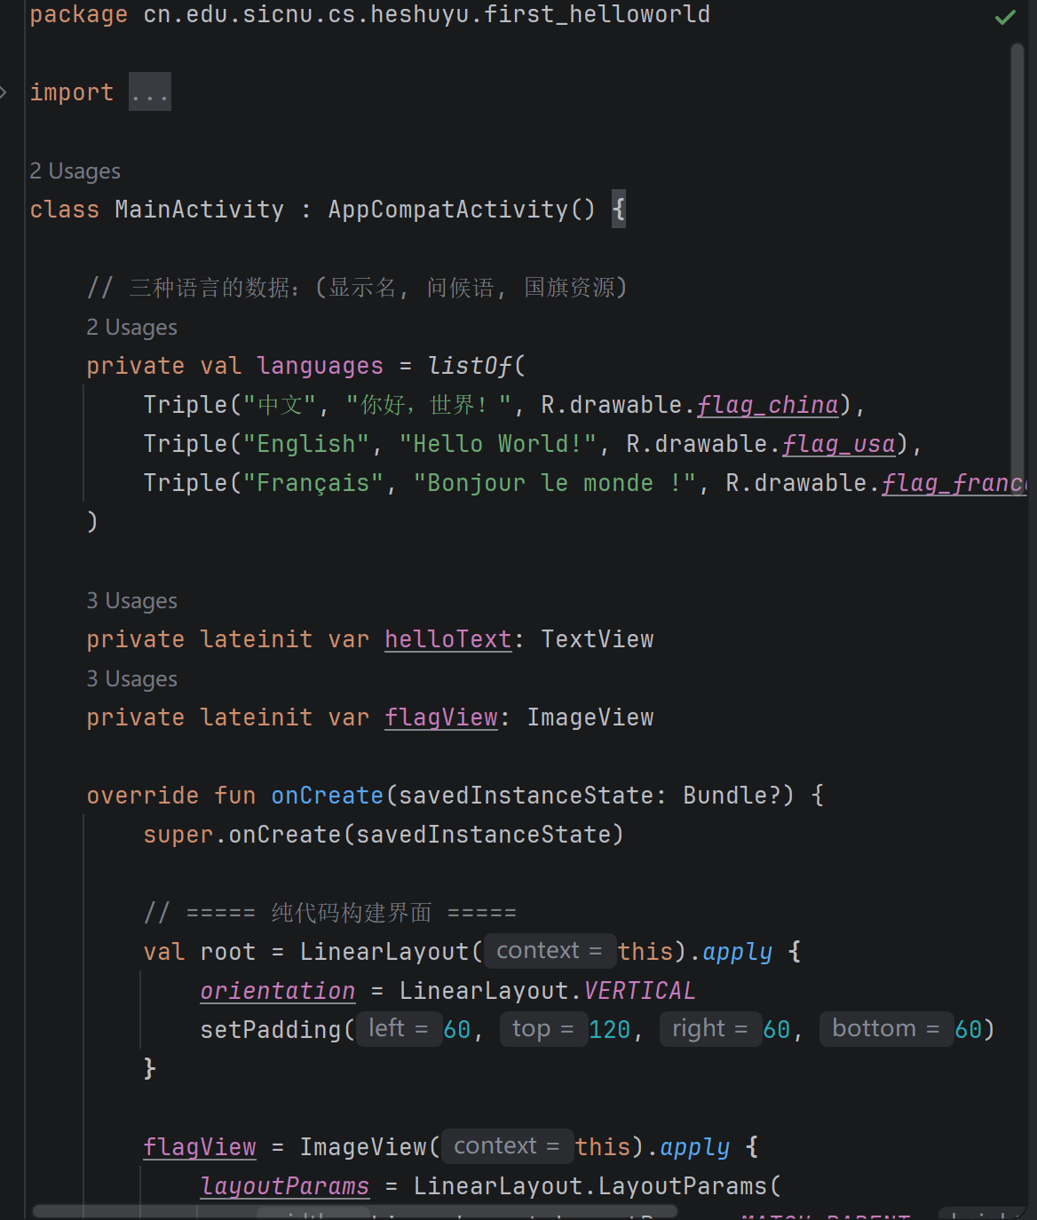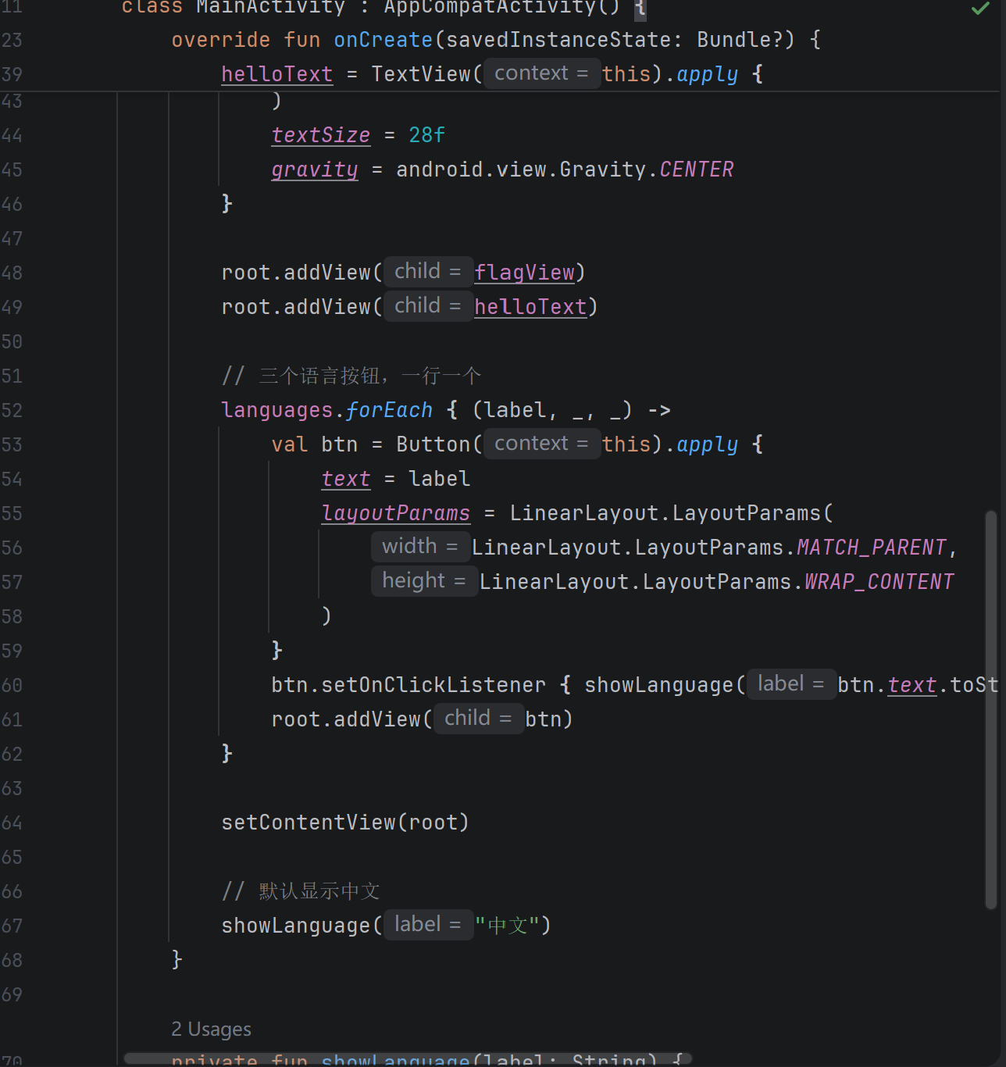

- 实验结果的分析与评价（该部分如不够填写，请另加附页）

本次实验成功完成了基于多语言版本的纯代码Hello World应用程序的设计与运行。通过Android Studio搭建开发环境，以纯代码方式构建界面，实现了中文、英文、法语三种语言的问候语动态切换，并配以中国、美国、法国国旗图片展示，交互响应流畅。实验过程中首次遇到模拟器API 37无法稳定启动的兼容性问题，通过降低系统镜像版本、增大数据分区并重新构建，成功解决了启动与安装故障，这让我深刻认识到模拟器配置与系统兼容性对开发调试的重要性。同时，完成对App图标和标题的自定义，掌握了使用adb命令进行APK卸载、安装、启动及模拟触摸点击的调试方法，有效提升了实际动手能力。最后通过Git将项目提交至GitHub，熟悉了版本控制与远程协作流程。不足之处在于对纯代码布局中尺寸与控件排列的精确控制仍欠熟练，后期需加强练习，以便更高效地开发界面完善、运行稳定的Android应用，为后续移动开发打下坚实基础。

注：实验成绩等级分为（90－100分）优，（80－89分）良，(70-79分)中，（60－69分）及格，（59分）不及格。

